Проект
«Что надо есть, чтобы быть сильным и здоровым»

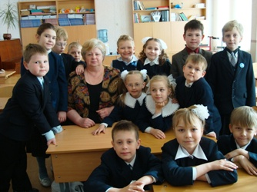
В своем родном классе после уроков учитель Жиделева Елена Валентиновна с учениками 2 А класса обсуждают план будущего проекта.
- Что надо делать, чтобы стать сильными, здоровыми, хорошо учиться?
- Надо хорошо кушать и заниматься спортом!
- А давайте узнаем, что надо есть, чтобы стать сильными и здоровыми!

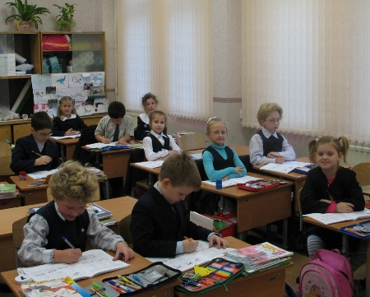
Вопросов много. Как решить все сразу? Решили разделиться на группы. И вот уже ребята одной группы рассказывают всем остальным, что им удалось узнать.

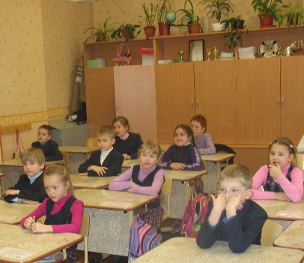
Узнали сами – решили рассказать другим. Первоклассники слушали нас очень внимательно.

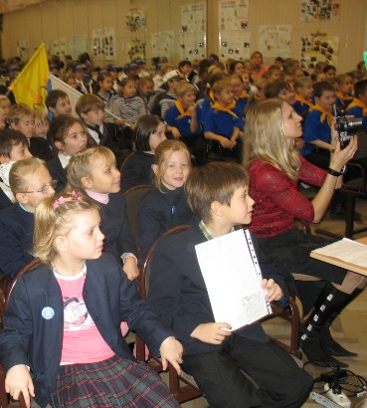

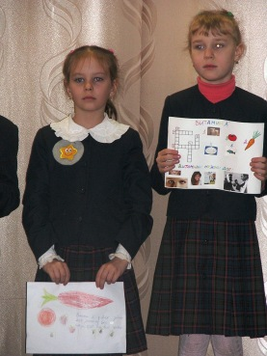

В школе праздник – Большой сбор Клуба Путешественников. Здесь ребята каждого класса рассказывают о том, какую работу проделали за четверть. Сейчас будет наша очередь!

Пора подводить итоги! Девочки очень волнуются. Но ведь это так важно, чтобы все ребята смогли оценить наш труд.

